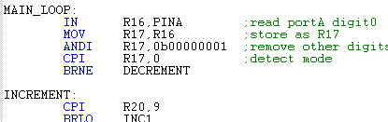در این قسمت ابتدا مقدار پورت A كه به ديپ سویچ

متصل است را خواندم و در R17 ريختم. با andگرفتن

همه‌ي ارقام غير از رقم سمت راست را حذف كردم و بر اساس رقم سمت راست

تصميم گرفتم عدد را بايد زياد كنم يا كم. اگر رقم داده شده صفر بود به قسمت Increment و اگر 1 بود به Decrement جامپ می‌کنیم.

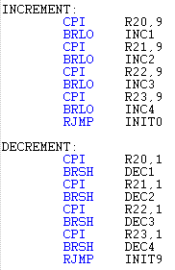برای زیادکردن به این شکل عمل کردم که تا زمانی که یکان از ۹ کمتر باشد به INC1 می‌رویم و در آنجا یکان زیاد می‌شود، اگر یکان برابر ۹ بود به INC2 می‌رویم که در آنجا یکان صفر می‌شود و دهگان یکی اضافه می‌شود، در صورتی که هم یکان و هم دهگان ۹ بودند به INC3 می‌رویم که یکان و دهگان صفر شود و صدگان یکی زیاد شود و حالتی که یکان و دهگان و صدگان ۹ باشند هم به‌طور مشابه هزارگان زیاد می‌شود و بقیه صفر می‌شود. همچنین اگر همه‌ی ارقام ۹ باشند هیچ جامپی صورت نمی‌گیرد و به RJMP INIT0 می‌رسیم که باعث می‌شود از ۹۹۹۹ به ۰۰۰۰ برسیم. قسمت Decrement هم بسيار مشابه پیاده‌سازی شده با این تفاوت که در قسمت‌های مربوطه ارقام را کم می‌کنیم و شرط مقایسه هم بزرگتر مساوی بودن با ۱ است.

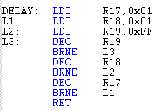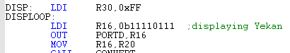برای نمایش درست روی صفحه اولا هر عدد را ۲۵۵بار نمایش دادم (که با شمارنده‌ی R30) مشخص شده و ثانیا بعد از نمایش هر رقم روی صفحه یک حلقه‌ی ۲۵۵تایی در قسمت DELAY اجرا کردم تا چشم بتواند بدرستی ارقام را ببیند و مشکلی بوجود نیاید.

که در نتیجه‌ی این دو کار بین هر عدد و عدد بعدی حدود ۱ ثانیه فاصله می‌افتد.